**班级动态**

**2023.10.12**

1. 早晨入园

应到30人，实到29人，缺勤人数：1人，缺勤人：徐洛梵。今天大部分幼儿都能按时来园，能有礼貌地和老师打招呼，在整理好水杯后进行自主早点。华初墨、刘天睿晚到了，请养成准时入园的好习惯。

1. 户外活动

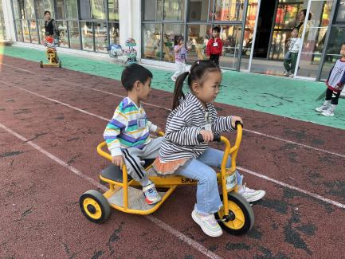今天我们的户外场地是滑滑梯、跑道区、走跑跳跳跃区、钻爬区。孩子们能自主选择自己喜欢的场地进行游戏，在提醒下孩子们能及时补充水分、擦汗。

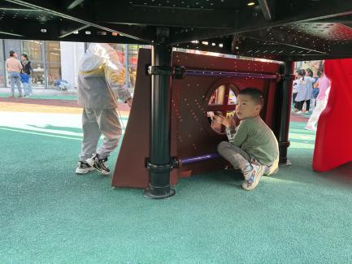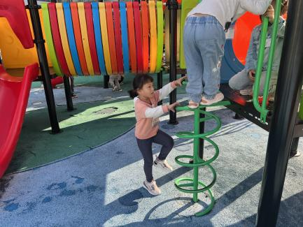

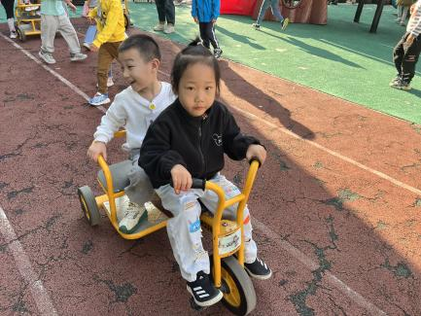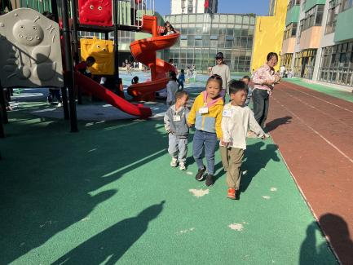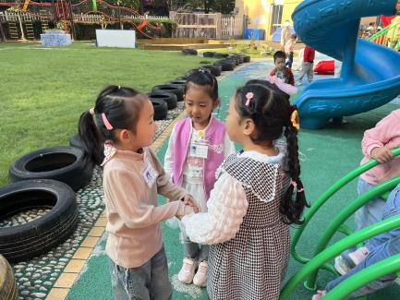

三、点心时间

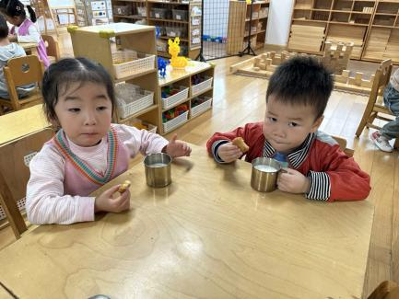户外活动后孩子们进行了早点活动，他们能有序地洗手，拿杯子、倒牛奶、吃点心，基本了解了点心的每个环节和顺序，并在提醒下有序地做好每件事情。

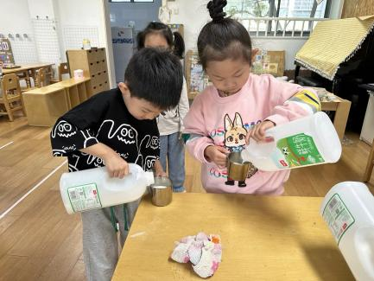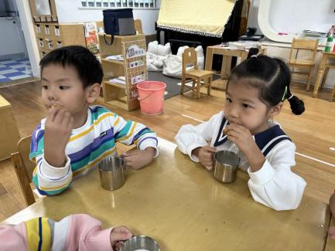

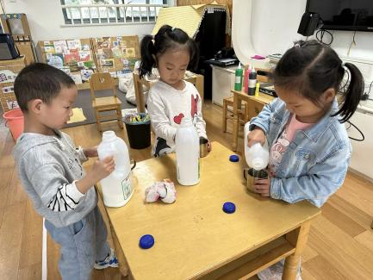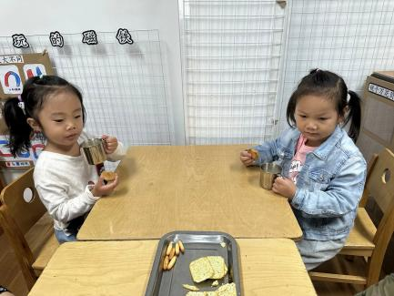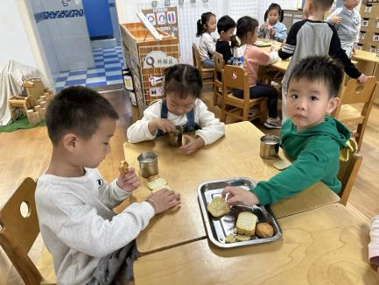

四、集体活动

今天的集体活动是美术《我们登上了万里长城》

这是一节命题画。万里长城是世界文化遗产被列为“世界新七大奇迹之一”，也是北京名胜中的最为著名的名胜之一，最为孩子们熟悉和喜欢。长城宛如一条巨型长龙，蜿蜒盘旋在山脊，每隔一段距离就有一个方形枪口，每到山顶会有一座高高的烽火台，造型简单且特征鲜明。本次活动主要是在了解长城的外形特征的基础上，尝试画出人物登长城的简单动态。

活动中，张翼遥、冯桐曦、娄俊皓、付雨瞳、相悦婉、肖童芮、万弈、吕一诺、柴郝煊、穆乔洋、蒋六一、卓沐锦、袁昱程、魏沐恩、刘天睿、张知予、陈逸涵、蔡锦然、能用直线和长城线绘画城墙，张翼遥、冯桐曦、付雨瞳、穆乔洋、刘天睿、吕一诺、柴郝煊、能够用线条绘画正面人物，并尝试表现“登”长城的简单动态。

